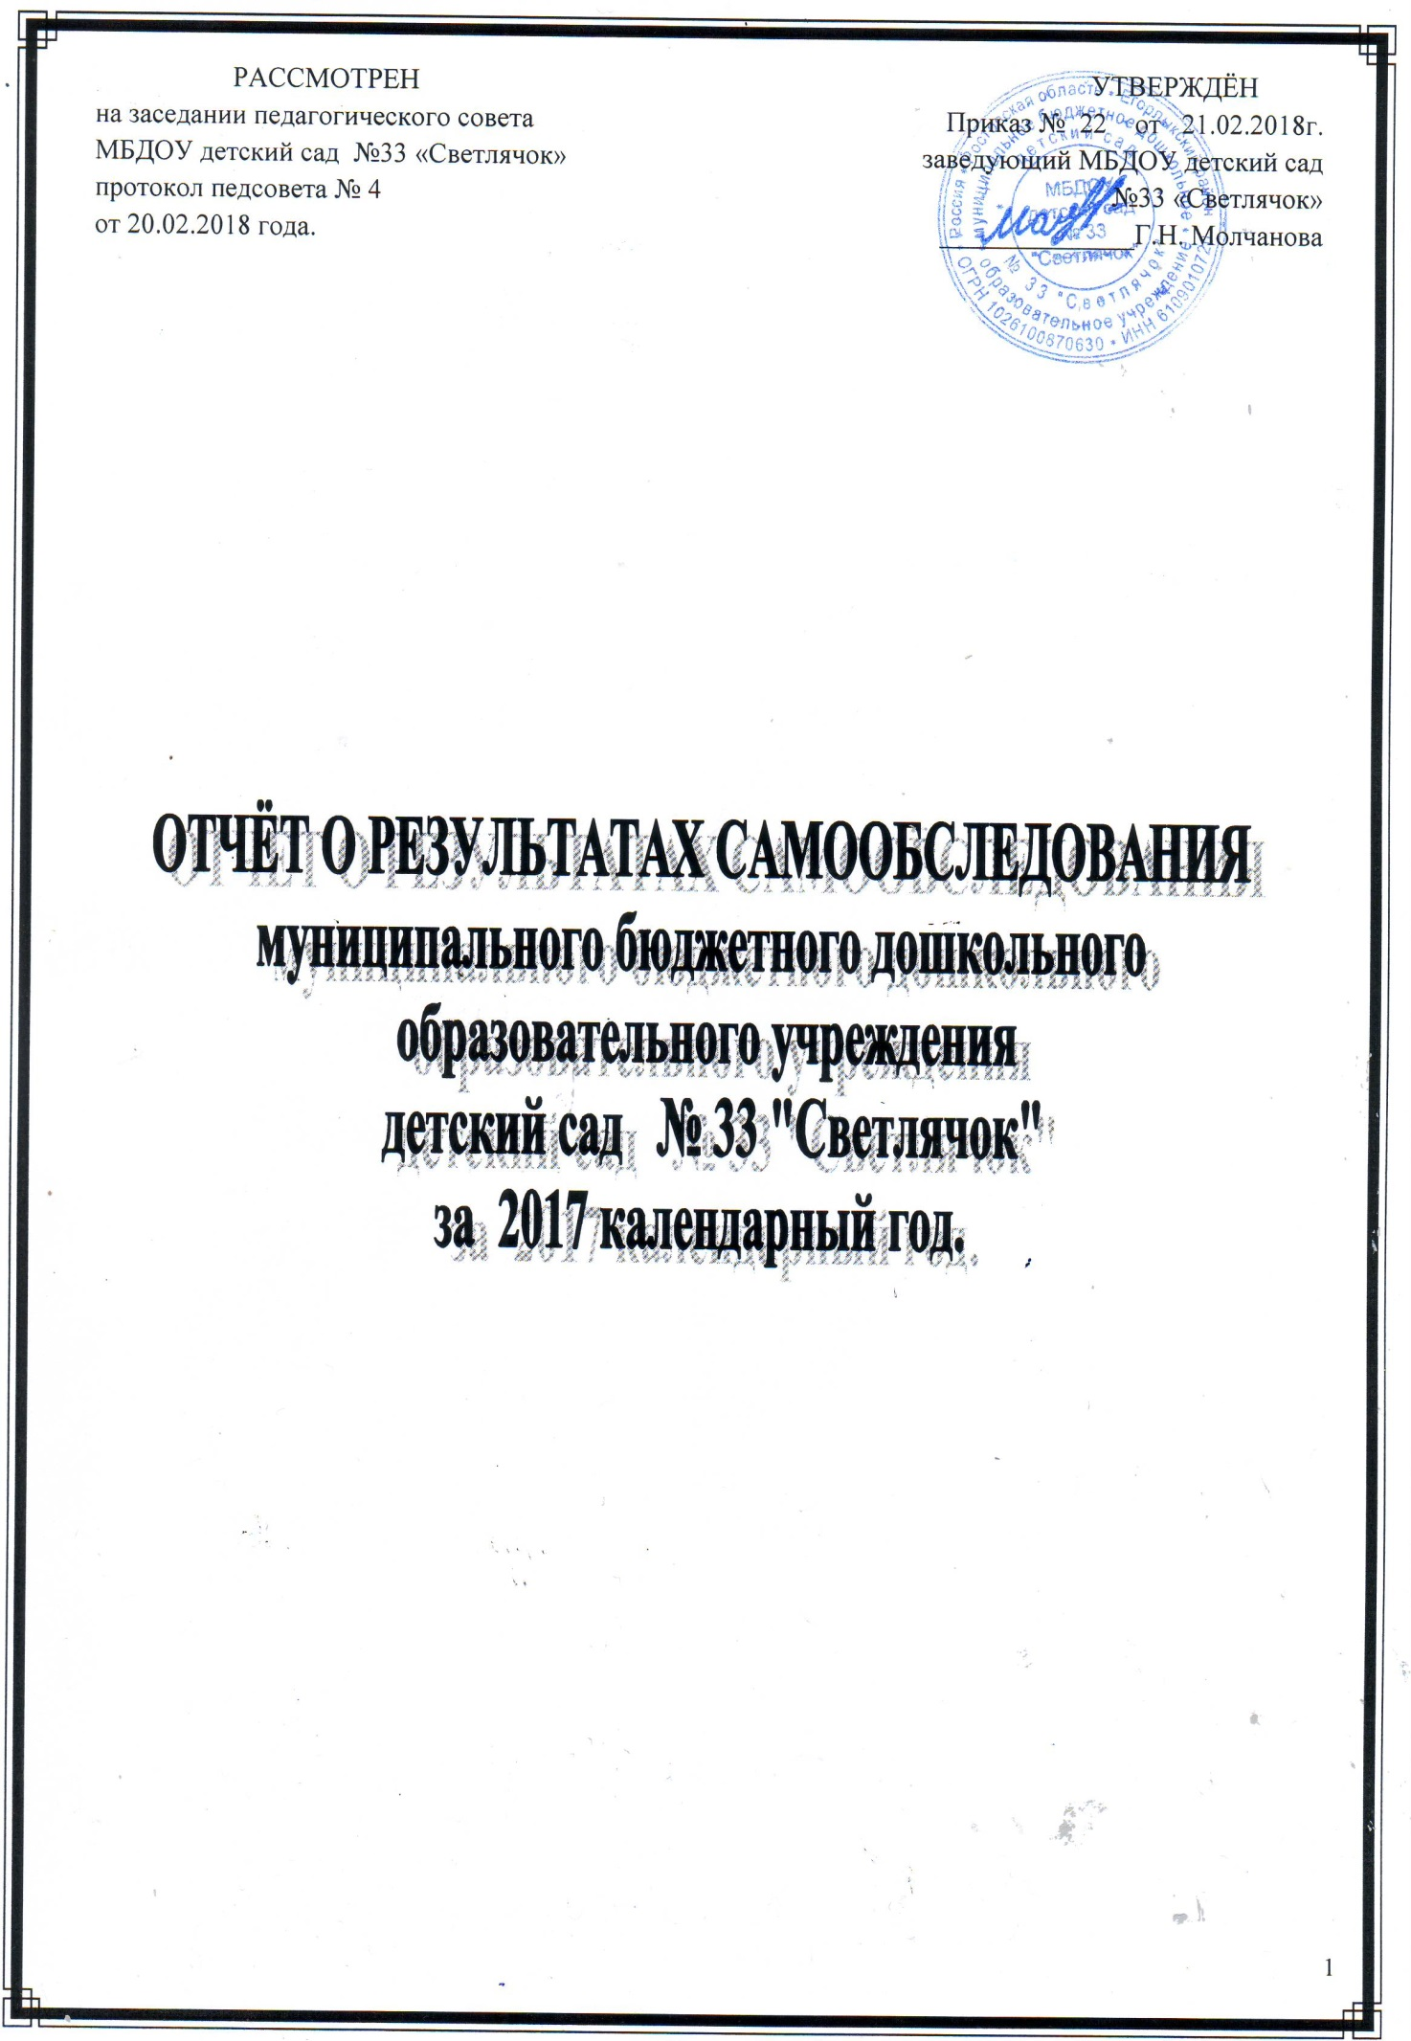

Отчёт по самообследованию муниципального бюджетного дошкольного образовательного учреждения детский сад №33 «Светлячок» (далее по тексту МБДОУ детский сад №33 «Светлячок») обеспечивает доступность и открытость информации о деятельности дошкольного учреждения и реализует требования ст.28 Федерального закона «Об образовании в Российской Федерации» от 29.12.2012 г. №273-ФЗ.
Основанием для осуществления процедуры самообследования являются:
- Приказ Министерства образования и науки РФ «Об утверждении Порядка проведения самообследования образовательной организацией» от 14.06.2013г. №462 с внесёнными изменениями согласно приказа Министерства образования и науки Российской Федерации от 14 декабря 2017 г. N 1218.
- Приказ Министерства образования и науки РФ «Об утверждении показателей деятельности образовательной организации, подлежащей самообследованию» от 10.12.2013 г. №1324.
- Положение МБДОУ детский сад №33 «Светлячок» «О порядке подготовки и организации проведения самообследования в МБДОУ детский сад №33 «Светлячок» за календарный год».
- Приказ по МБДОУ детский сад №33 «Светлячок» № 124 от 22.12.2017г. «О проведении самообследования за 2017 календарный год».

Анализ показателей деятельности МБДОУ детский сад № 33 «Светлячок»,
подлежащей самообследованию, утвержденные приказом Министерства образования и науки Российской Федерации от 10.12.2013 года
«Об утверждении показателей деятельности образовательной организации,
подлежащей самообследованию» № 1324.
№ п/п | Показатели | Количество
1. | Образовательная деятельность
1.1 | Общая численность воспитанников, осваивающих образовательную программу дошкольного образования, в том числе: | 132 человек
1.1.1 | В режиме полного дня (8 - 12 часов) | 132 человек
1.1.2 | В режиме кратковременного пребывания (3 - 5 часов) | 0 человек
1.1.3 | В семейной дошкольной группе | 0 человек
1.1.4 | В форме семейного образования с психолого-педагогическим сопровождением на базе дошкольной образовательной организации | 0 человек
1.2 | Общая численность воспитанников в возрасте до 3 лет | 20 человек
1.3 | Общая численность воспитанников в возрасте от 3 до 8 лет | 112 человек
1.4 | Численность/удельный вес численности воспитанников в общей численности воспитанников, получающих услуги присмотра и ухода: | 132человек/  100 %
1.4.1 | В режиме полного дня (8 - 12 часов) | 132 человек/  100 %
1.4.2 | В режиме продленного дня (12 - 14 часов) | 0 человек/  0 %
1.4.3 | В режиме круглосуточного пребывания | 0 человек/  0 %
1.5 | Численность/удельный вес численности воспитанников с ограниченными возможностями здоровья в общей численности воспитанников, получающих услуги: | 26 человек/  20 %
1.5.1 | По коррекции недостатков в физическом и (или) психическом развитии | 0 человек/  0 %
1.5.2 | По освоению образовательной программы дошкольного образования | 0 человек/  0 %
1.5.3 | По присмотру и уходу | 26 человек/  20 %
1.6 | Средний показатель пропущенных дней при посещении дошкольной образовательной организации по болезни на одного воспитанника | 8 дней
1.7 | Общая численность педагогических работников, в том числе: | 12 человек
1.7.1 | Численность/удельный вес численности педагогических работников, имеющих высшее образование | 5 человек/  42 %
1.7.2 | Численность/удельный вес численности педагогических работников, имеющих высшее образование педагогической направленности (профиля) | 5 человек/  42 %
1.7.3 | Численность/удельный вес численности педагогических работников, имеющих среднее профессиональное образование | 7 человек/  58 %
1.7.4 | Численность/удельный вес численности педагогических работников, имеющих среднее профессиональное образование педагогической направленности (профиля) | 7 человек/  58 %
1.8 | Численность/удельный вес численности педагогических работников, которым по результатам аттестации присвоена квалификационная категория, в общей численности педагогических работников, в том числе: | 5 человек/  42%
1.8.1 | Высшая | 2 человек/  17 %
1.8.2 | Первая | 3 человек/  25 %
1.9 | Численность/удельный вес численности педагогических работников в общей численности педагогических работников, педагогический стаж работы которых составляет:
1.9.1 | До 5 лет | 0%
1.9.2 | Свыше 30 лет | 2 человек/  17 %
1.10 | Численность/удельный вес численности педагогических работников в общей численности педагогических работников в возрасте до 30 лет | 0/  0%
1.11 | Численность/удельный вес численности педагогических работников в общей численности педагогических работников в возрасте от 55 лет | 1/  8 %
1.12 | Численность/удельный вес численности педагогических и административно-хозяйственных работников, прошедших за последние 5 лет повышение квалификации/профессиональную переподготовку по профилю педагогической деятельности или иной осуществляемой в образовательной организации деятельности, в общей численности педагогических и административно-хозяйственных работников | 13 человек/  100%
1.13 | Численность/удельный вес численности педагогических и административно-хозяйственных работников, прошедших повышение квалификации по применению в образовательном процессе федеральных государственных образовательных стандартов в общей численности педагогических и административно-хозяйственных работников | 13 человек/  100 %
1.14 | Соотношение «педагогический работник/воспитанник» в дошкольной образовательной организации | 12 человек/  132 человека
1.15 | Наличие в образовательной организации следующих педагогических работников:
1.15.1 | Музыкального руководителя | да
1.15.2 | Инструктора по физической культуре | да
1.15.3 | Учителя-логопеда | да
1.15.4 | Логопеда | нет
1.15.5 | Учителя-дефектолога | нет
1.15.6 | Педагога-психолога | нет
2. | Инфраструктура
2.1 | Общая площадь помещений, в которых осуществляется образовательная деятельность, в расчете на одного воспитанника | 2,8 кв. м
2.2 | Площадь помещений для организации дополнительных видов деятельности воспитанников | -
2.3 | Наличие физкультурного зала | да
2.4 | Наличие музыкального зала | да
2.5 | Наличие прогулочных площадок, обеспечивающих физическую активность и разнообразную игровую деятельность воспитанников на прогулке | да

Результаты самообследования деятельности МБДОУ детский сад №33 «Светлячок» позволяют сделать вывод о том, что в ДОУ созданы условия для реализации основной образовательной программы детского сада.
Вместе с тем, для успешной деятельности в условиях модернизации образования МБДОУ детский сад №33 «Светлячок» в 2018 году должно реализовать следующие направления развития:
- совершенствовать материально-техническую базу учреждения;
- продолжить повышать уровень профессиональных знаний и умений педагогов их мотивацию на самосовершенствование в условиях работы по ФГОС ДО;
- аттестовать на первую категорию 1 педагога.

